***Профилактика плоскостопия***

Сохранение здоровья детей, во все времена – основная задача родителей, воспитателей и педагогов. Как известно легче предотвратить заболевание, чем лечить. В последние годы увеличилось число детей страдающих от плоскостопия. Причем родители не осознают серьезность этого заболевания, так как со стороны оно поначалу не заметно и, на первый взгляд, не беспокоит ребенка, а значит и не причиняет его здоровью особого вреда. Однако это заблуждение приводит к печальным последствиям.

Плоскостопие нарушает «рессорные» функции стопы, почти пропадает амортизация, и при ходьбе вся «отдача» или встряска достается голени и тазобедренному суставу. Лишь вопросом времени можно назвать вызванное плоскостопием искривление позвоночника – сколиоза.

Для решения этой проблемы, прежде всего, необходимо донести до родителей всю серьезность ситуации. Отметить нюансы, на которые нужно обращать внимание, при выборе обуви для своего ребенка. Как важно укреплять его здоровье ежедневно и делать это не навязчиво.

Везде: дома, в саду, на улице – дети должны носить специальную обувь с каблучком, и с задником, хорошо фиксирующим пятку. В чешках, кедах, предназначенных для занятий спортом нельзя ходить постоянно.

Идеальная обувь должна быть точно по ноге, нигде не давить и не натирать.

Обувь должна быть легкой, а ее подошва мягкой – гибкой, из упругого материала. Высота каблука не должна превышать 3 – 4 сантиметра.

Для решения проблемы плоскостопия были разработаны упражнения, направленные на укрепление мышц голени, стопы. Эти упражнения проводятся с детьми ежедневно по 15 – 20 минут. Этого времени достаточно для того, чтобы выработать у детей четкий стереотип действий, который, мы надеемся, они пронесут через всю жизнь.

**ПРОФИЛАКТИКА ПЛОСКОСТОПИЯ**

**В качестве профилактики очень полезна ходьба детей босиком:**

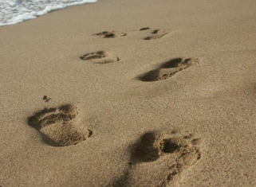

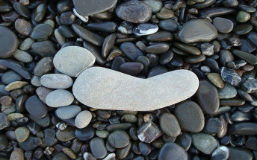

по неровной поверхности (галька, гравий), по рыхлому грунту (рыхлая почва, песок)

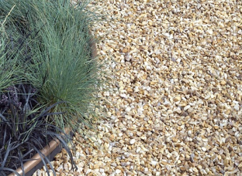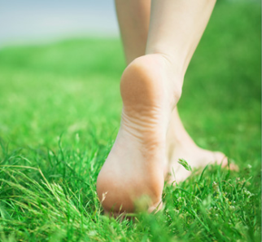

стопа при этом рефлекторно «подбирается», укрепляются мышцы – супинаторы стопы.

Этому так же способствует хождение босиком по бревну, лазание по канату, шесту.

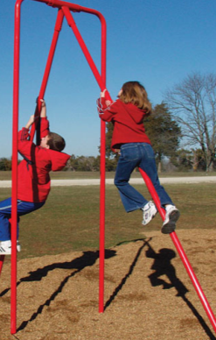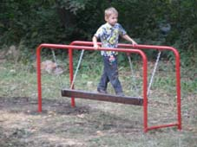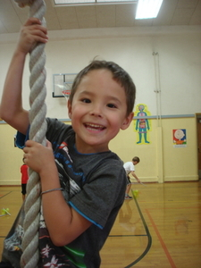

Специальные упражнения целесообразно включать в игры, незаметно увеличивая их количество каждый день. Не забывая про перегрузки, даже «специальные». Для детей дошкольного возраста достаточно 15 – 20 минут в день. Но в любом возрасте начинают с пяти – шести, не более упражнений.

Самые простые из них и привычные детям это хождение на носочках, пяточках, внутренней и внешней стороне стопы, ходьба с поднятыми пальцами, с собранными в «кулак», по канату, по гимнастической палке, катание ногами обруча или мяча, перекатывание с пятки на носок, да и простые подскоки, прыжки.

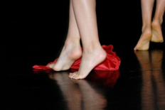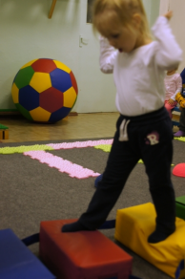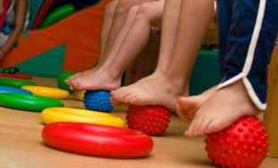

Инструктор по физической культуре Лосевская О.В.